Министерство образования и науки Российской Федерации
ФГБОУ ВО Ульяновский государственный технический университет
Кафедра «Вычислительная техника»

Лабораторная работа №3
«Галерея»

Выполнил студент
группы ИВТАСбд-11
Кожемяко А.Э.

Ульяновск, 2022

Содержание
Цель работы 3
Краткое описание метода выполнения 3
Интерфейс 4
Выводы 6
Список литературы 6

Цель работы
Разработать собственную галерею на языке JavaScript, вид которой согралуется с преподавателем.

Краткое описание метода выполнения
Для разработки галереи использовался язык программирования JavaScript. Также, использовался JQuery, как вспомогательный фреймворк. При нажатии стрелок влево-вправо запускается анимация смены заранее загруженных картинок. Анимация представляет собой полоски, которые складываются в левый верхний угол, а затем раскладываются с уже новым изображением.
Код реализации:
Генерация изображения. В этой функции изображение разбивается на полоски и вставляется в div.
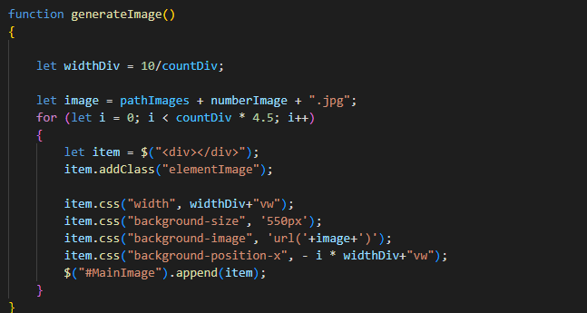
Смена изображения. В этой функции происходит смена изображения с помощью фреймворка jQuery.
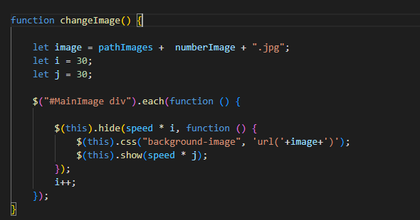
Функции переключения изображений. В этой функции происходит изменение номера выводимого изображения.
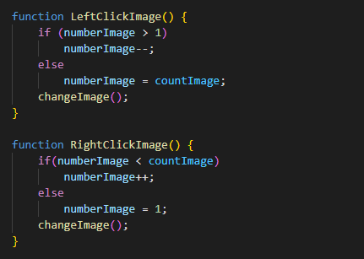

Интерфейс

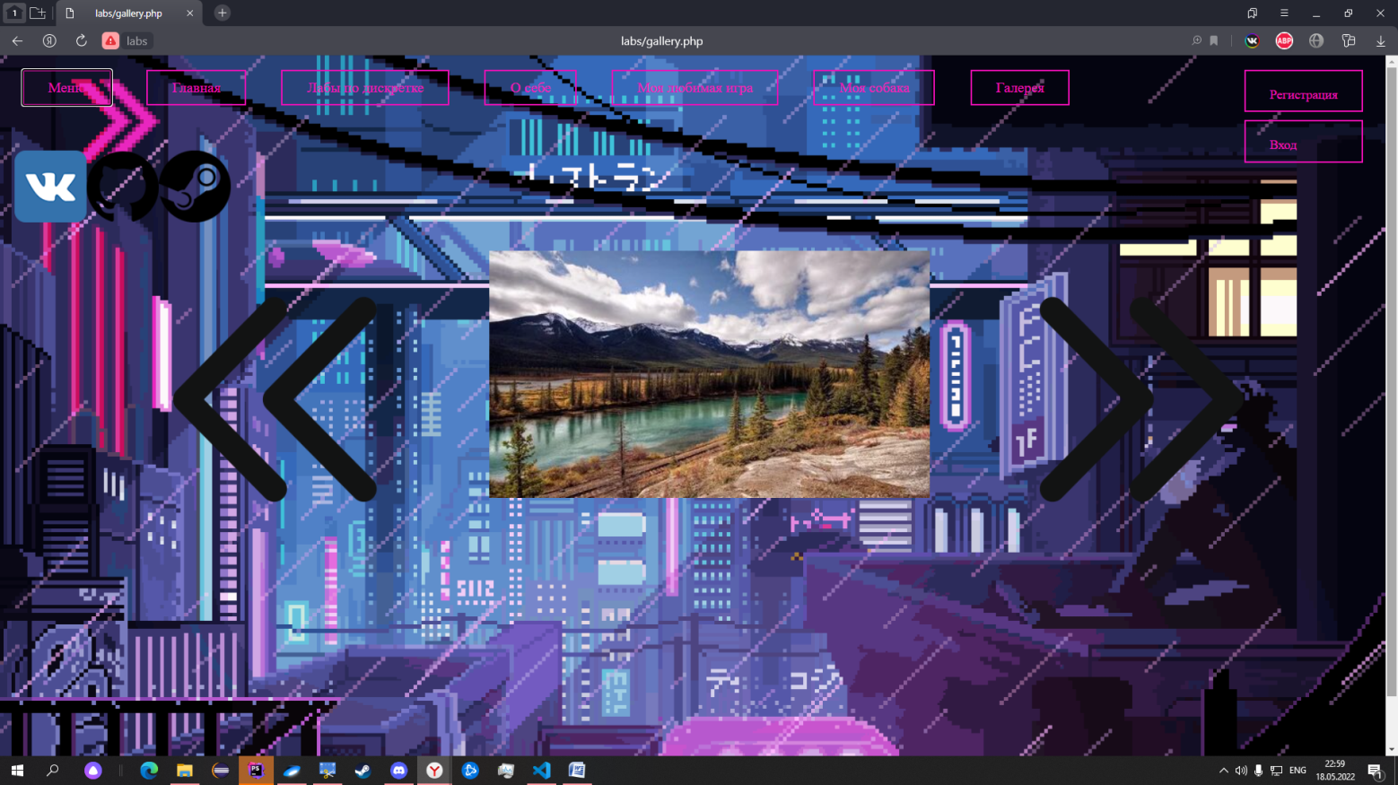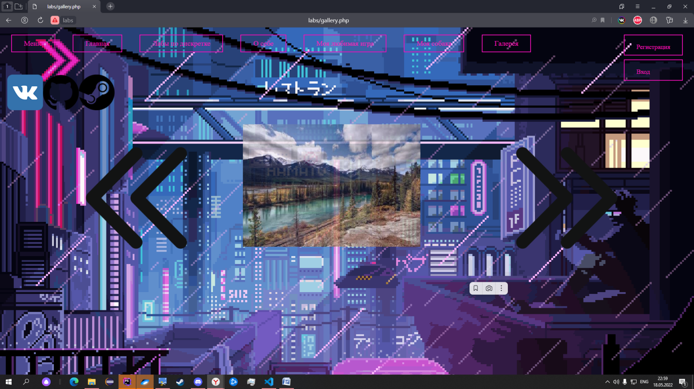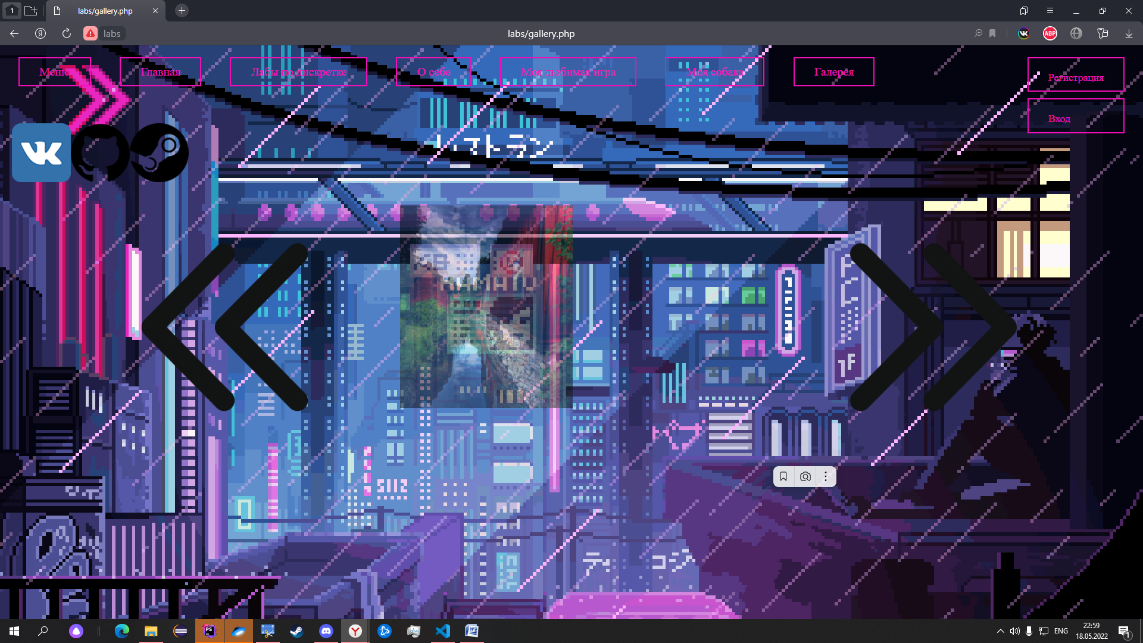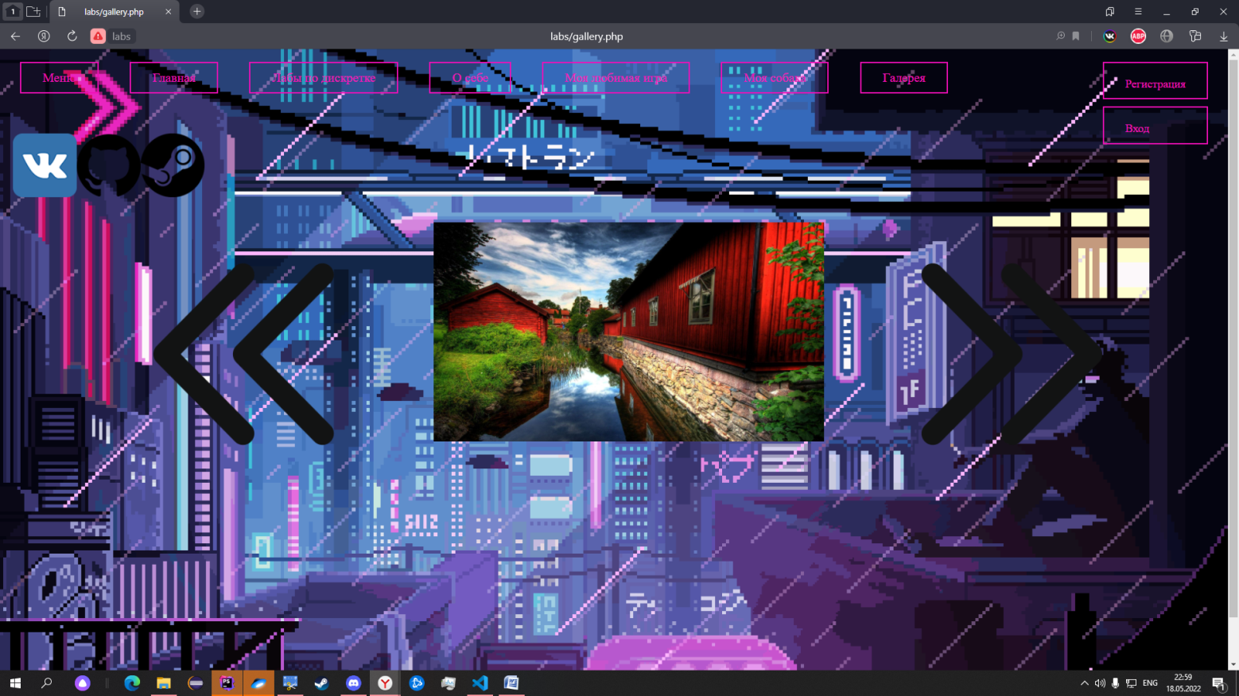

Выводы
Галерея работает корректно, имеет анимацию перехода к новому изображению и имеет адаптивность под разные устройства.

Список литературы
- https://jquery-docs.ru/ – справочник по JQuery

